المحاضرة الثانية
تبويب وعرض البيانات الإحصائية

أولاً: العرض الجدولي للبيانات

تبويب البيانات في جدول تكراري بسيط:
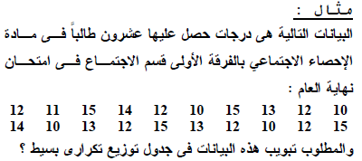  الدرجة | العلامات | التكرار
10 | //// | 4
11 | / | 1
12 | ///// / | 6
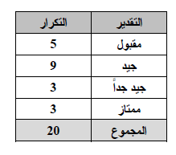  13 | /// | 3
14 | // | 2
15 | //// | 4
المجموع |  | 20

تبويب البيانات في جدول تكراري ذو فئات:
- المقصود بالفئات
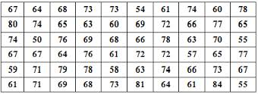
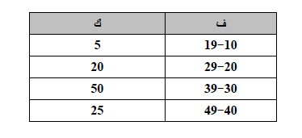
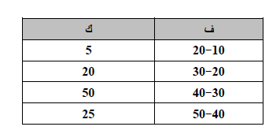
- طريقة كتابة الفئات

1
2

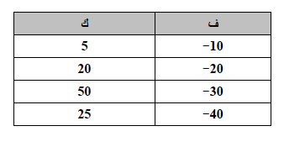
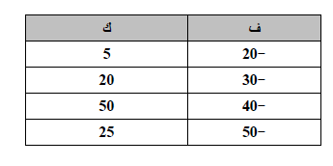
3
4

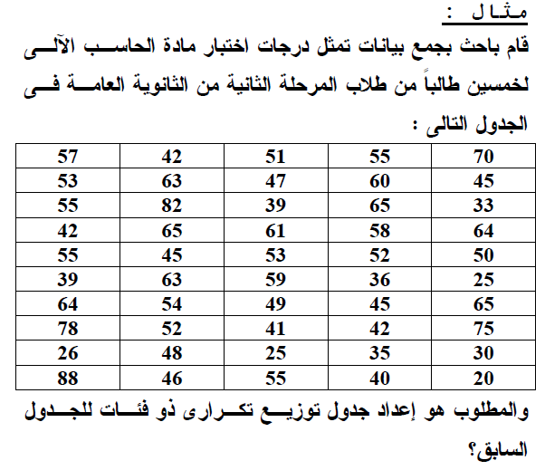

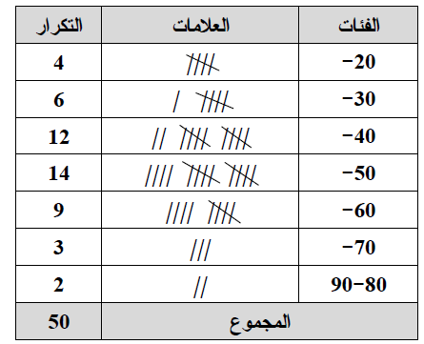
حساب المدى = أكبر قيمة – أصغر قيمة
= 88 – 20= 68
عدد الفئات = 1 + 3,3 لو (ن)
= 1 + 3,3 × 699,1 = 61,6 .............. 7
طول الفئة = المدى / عدد الفئات
= 68/ 7 = 71,9 ............................. 10
بداية الفئة الأولى هو الحد الأدنى للدرجات (20)

........

تبويب البيانات في الجدول التكراري المتجمع الصاعد:
يقصد بالتكرار المتجمع الصاعد هو تجميع تكرار كل فئة على جميع التكرارات السابقة لها بحيث يكون مجموع التكرار التصاعدي للفئة الأخيرة مساوي لمجموع التكرارات
حدود الفئات | التكرار المتجمع الصاعد
أقل من 20 | صفر
أقل من 30 | 4
أقل من 40 | 10
أقل من 50 | 22
أقل من 60 | 36
أقل من 70 | 45
أقل من 80 | 48
أقل من 90 | 50

حدود الفئات | التكرار المتجمع الهابط
20 فأكثر | 50
30 فأكثر | 46
40 فأكثر | 40
50 فأكثر | 28
60 فأكثر | 14
70 فأكثر | 5
80 فأكثر | 2
90 فأكثر | صفر
يقصد بالتكرار المتجمع الهابط هو تجميع تكرار كل فئة على جميع التكرارات التالية لها بحيث يكون مجموع التكرار التنازلي للفئة الأولى مساوي لمجموع التكرارات

تبويب البيانات في الجدول المزدوج:
التوزيع المشترك بين النوع وحضور المحاضرات
 | النوع |  | المجموع
 | إناث | ذكور | المجموع
عدم الحضور  الحضور | 54  348 | 117  950 | 171  1298
المجموع | 402 | 1067 | 1469

ثانيا: العرض البياني للبيانات

الأعمدة البيانية البسيطة:
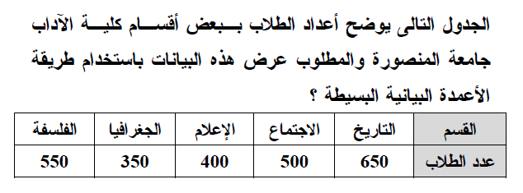

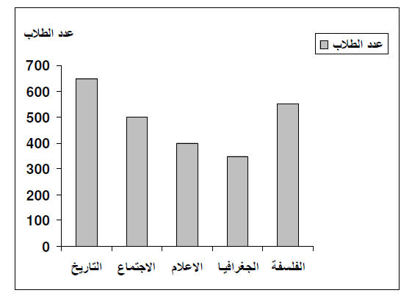
المنحنى البياني البسيط:
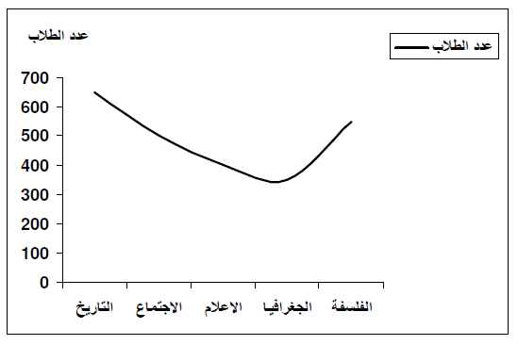
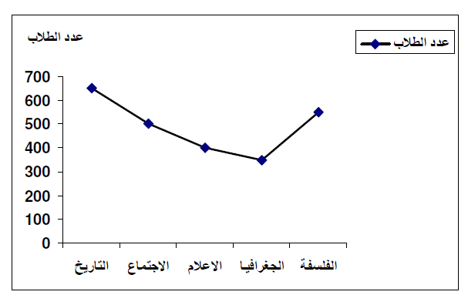
الخط البياني المنكسر:

الدائرة البيانية:

الأعمدة البيانية المتلاصقة:
القسم | التاريخ | الاجتماع | الاعلام | الجغرافيا | الفلسفة
طالب | 300 | 250 | 300 | 250 | 300
طالبة | 200 | 300 | 500 | 300 | 600
الجدول التالي يوضح أعداد الطلاب ببعض أقسام كلية الآداب بجامعة الملك فيصل والمطلوب عرض هذه البيانات. باستخدام طريقة الأعمدة المتلاصقة

الأعمدة البيانية المجزأة:

الأعمدة البيانية المجزأة:

المدرج التكراري:
الفئات | التكرارت
14-17 | 3
18-21 | 7
22-25 | 9
26-29 | 6
30-33 | 5
34-37 | 2
المجموع | 32

المضلع التكراري

المضلع التكراري:

المنحنى التكراري:

تمارين:
